Januar | Mandag | Tirsdag | Onsdag | Torsdag | Fredag
Uke 1  Godt nytt år!! :) | 3.  Planleggingsdag. Barnehagen er stengt. | 4.  Utelek | 5.  Gruppeaktiviteter | 6.  Tema: Vinter og vann | 7.  Utelek  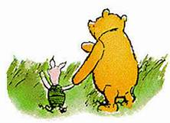
Uke 2 | 10.  Toåringene på tur | 11.  Tur i nærmiljøet | 12.  Gruppeaktiviteter | 13.  Tema: Vinter og vann | 14.  Utelek
Uke 3 | 17.  Toåringene på tur | 18.  Tur i nærmiljøet | 19.  Tema: Vinter og vann | 20.  NYTTÅRSBALL! | 21.  Utelek
Uke 4 | 24.  Toåringene på tur | 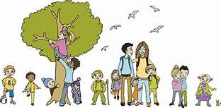  25.  Tur i nærmiljøet | 26.  Gruppeaktiviteter | 27.  Tema: Vinter og vann | 28.  Utelek
Uke 5 | 31.  Toåringene på tur

